thumbnailator-0.4.2.jar的使用

这个工具类，可以用于图片的压缩、剪切、水印等 操作

简单案例
其中这个路径中可以使字符串，也可以是 File
/**
* 测试图片的大小压缩
* @throws IOException
*/
@Test
public void test01() throws IOException{
File dir = new File("C:\\Users\\yellow\\Desktop\\tupian");
/**
* 会根据图片尺寸进行 缩放和放大
*/
Thumbnails.of(new File(dir,"img0.jpg")).size(1024, 500).toFile(new File(dir,"new_img.jpg"));
}

图片缩放

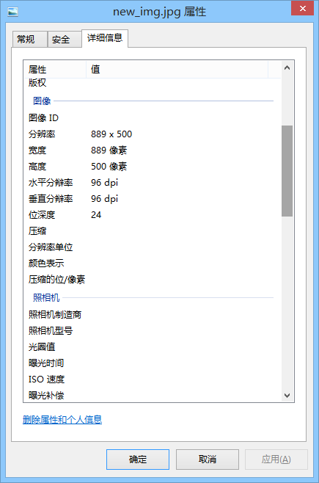

两种剪切方式
先切后压缩的图片


150*150

先压缩后剪的图片

300*300

实现代码
/**
* 图片剪切 sourceRegion 中有多个参数 有长宽高
* scall参数在图片剪切中 必须存在
* @throws IOException
*/
@Test
public void testCut() throws IOException{
//获取父目录
/**
* 这种方式是先剪切，然后 进行压缩操作
*/
File dir = new File("C:\\Users\\yellow\\Desktop\\tupian");
BufferedImage img = Thumbnails.of(new File(dir,"img0.jpg"))
.sourceRegion(Positions.CENTER, 300, 300)
.scale(0.5f).asBufferedImage();
//通过ImageIO来写出图片
ImageIO.write(img, "jpg", new File(dir,"buffer.jpg"));
}

/**
* 压缩后剪切
* 中间，我们 使用到了Thumbnails 两次
* @throws IOException
*/
@Test
public void testCut2() throws IOException{
//获取父目录
File dir = new File("C:\\Users\\yellow\\Desktop\\tupian");
//压缩 图片
BufferedImage img = Thumbnails.of(new File(dir,"img0.jpg"))
.scale(0.5f).asBufferedImage();
img = Thumbnails.of(img).sourceRegion(Positions.CENTER,300,300).scale(1.0f).asBufferedImage();
//通过ImageIO来写出图片
ImageIO.write(img, "jpg", new File(dir,"buffer.jpg"));
}

等比例压缩原图片
对于传递过来的图片，我们都可以进行压缩操作，不影响图片的品质

- 基于宽度， 将高度设定为无线高 主要是因为这个压缩是基于小的压缩的
- 基于scale 这个设定比例为 1.0f

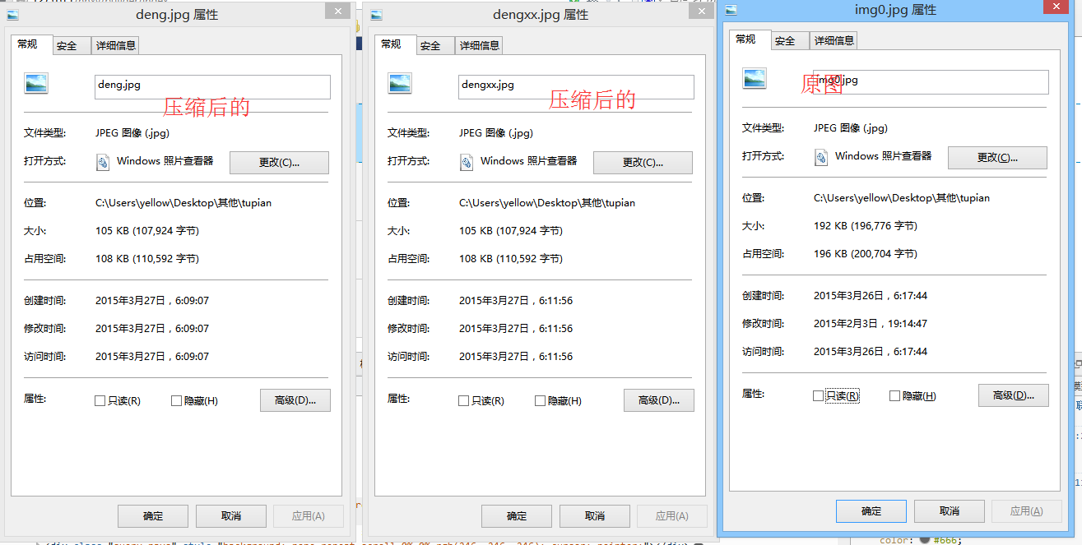

/**
* 通过两个方法，等比例缩放原图的方法
* @throws IOException
*/
@Test
public void testSize() throws IOException{
//获取图片文件
File file = new File("C:\\Users\\yellow\\Desktop\\其他\\tupian\\img0.jpg");
BufferedImage img = ImageIO.read(file);
//由于压缩的时候，会基于小的一方压缩
//我们基于 width不变，然后设定宽度非常大， 那么就基于宽度等比例压缩了
// Thumbnails.of(file).size(img.getWidth(), 20000).toFile("C:\\Users\\yellow\\Desktop\\其他\\tupian\\deng.jpg");
//通过scale 来压缩图片的大小
Thumbnails.of(img).scale(1.0f).toFile("C:\\Users\\yellow\\Desktop\\其他\\tupian\\dengxx.jpg");

}

等比例缩放原图

这个压缩的方式，也是基于宽度的方式，因为宽度对于 网页的影响比较大

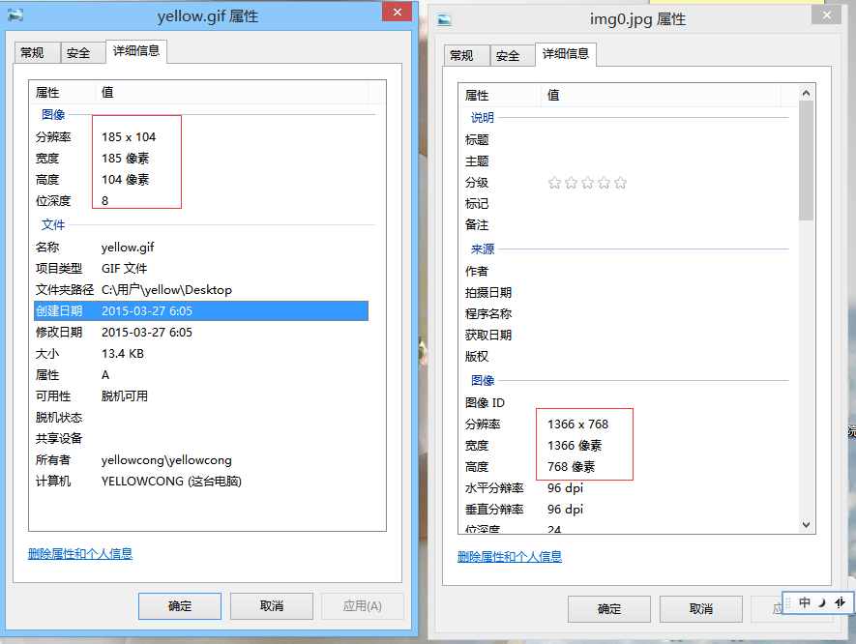

/**
* 等比例压缩图片
* 185 ,345大小
*
* 压缩的时候，我们看中宽度，高度 对于网页的图片显示影响不大
* @throws IOException
*/
@Test
public void testDen() throws IOException{
File file = new File("C:\\Users\\yellow\\Desktop\\其他\\tupian\\img0.jpg");

//获取图片的信息
BufferedImage img = ImageIO.read(file);
//图片的宽高
double width= img.getWidth();
double height = img.getHeight();
double result = (double)185/width;
System.out.println(result);
if(width >185){
//这是一种通过scale来设定压缩比例的方法
img = Thumbnails.of(img).scale((double)185/width).asBufferedImage();
}else{
img = Thumbnails.of(img).scale(1.0f).asBufferedImage();
}
ImageIO.write(img, "gif",new File("C:\\Users\\yellow\\Desktop\\yellow.gif"));

}

首页图片压缩

这个压缩方法，将图片压缩的时候，缩放的大小

图片剪切的时候，第一个参数是剪切位置，第二个参数是宽度，第三个参数是高度
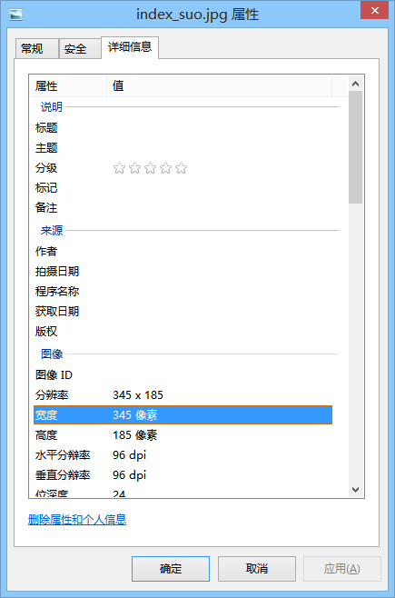

/**
* 缩略图的处理
* 对于首页的图片，我们继续要原始图片，也需要缩略图片
* 缩略图 为185 ,345大小
* @throws IOException
*/
@Test
public void testSuo() throws IOException{
//获取图片
File file = new File("C:\\Users\\yellow\\Desktop\\其他\\tupian\\img0.jpg");
BufferedImage img = ImageIO.read(file);
double width = img.getWidth();
//我们将图片缩放，并且放大 1.2倍 便于截取我们需要的数据
double result = 1.2*345/width;
System.out.println(result);
//压缩的时候是 基于原图的，不是基于我们压缩后的首页图片
//先缩放，然后再剪切， 这个工具默认是剪切了后缩放，所以我们需要分开操作
img = Thumbnails.of(file).scale(result).asBufferedImage();

//写出我们的压缩图片
Thumbnails.of(img).sourceRegion(Positions.CENTER,345, 185).scale(1.0f).toFile("C:\\Users\\yellow\\Desktop\\index_suo.jpg");

}

